C o m m u n i q u é de p r e s s e

FUCHS Lubrifiant, un acteur majeur dans le domaine du dégraissage.
Une gamme de produits lessiviels en parfaite complémentarité avec les lubrifiants FUCHS.
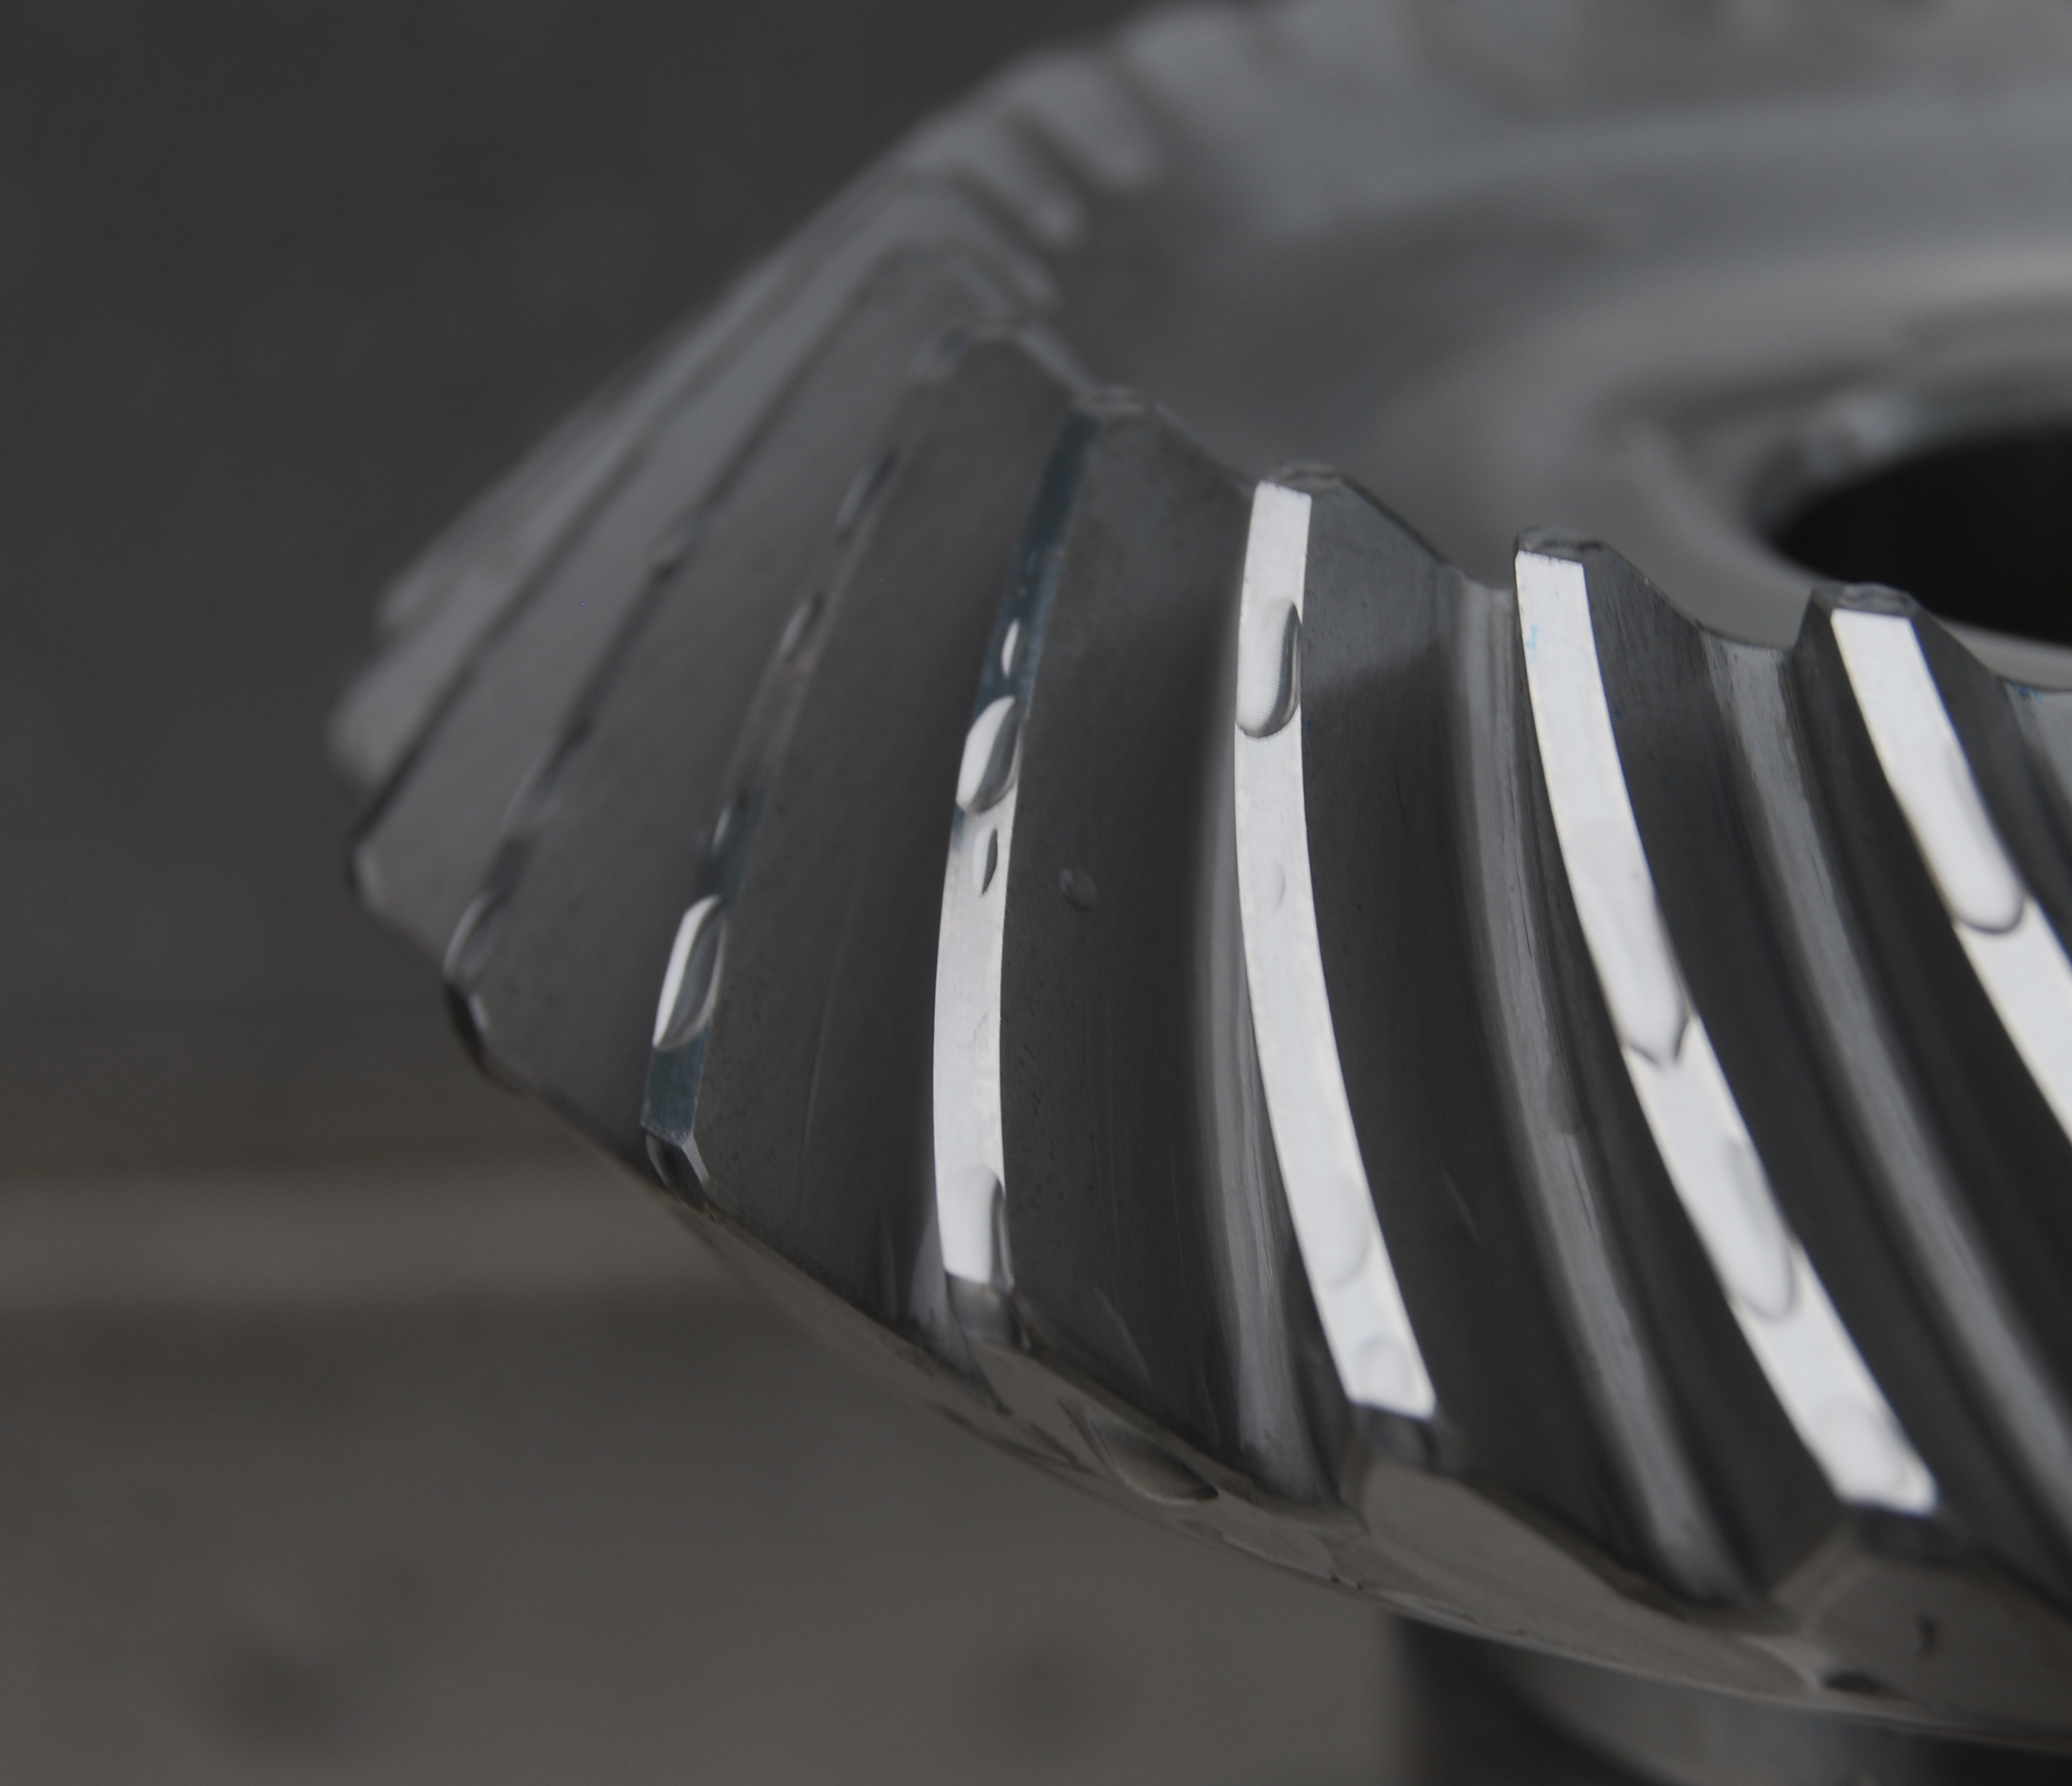
Rueil-Malmaison, le 20 novembre 2015. FUCHS Lubrifiant, connu et reconnu mondialement comme un fournisseur de lubrifiants, est aussi un acteur majeur dans le domaine du dégraissage. Il développe et produit depuis plusieurs années des spécialités chimiques destinées au dégraissage industriel en parfaite complémentarité avec ses lubrifiants ou aux opérations de nettoyage en maintenance. Avec plus de 80 ans d’expérience, FUCHS Lubrifiant apporte son savoir-faire et son expertise dans de très nombreux secteurs d’activité, notamment l’automobile, la mécanique générale, la métallurgie, la sidérurgie, l’aéronautique ou le transport. Ce ne sont pas moins de 1500 clients qui font confiance à FUCHS pour leurs procédés de dégraissage.
A travers une gamme de plus d’une centaine de produits lessiviels et solvants, FUCHS Lubrifiant est à même de répondre à toutes les problématiques des industriels pour les opérations de dégraissage liées au process ou à la maintenance. Les produits sont élaborés pour de nombreuses applications industrielles - dégraissage interopération ou final, avant et après traitement thermique- et une large gamme de produits est destinée à l’entretien et au nettoyage des ateliers et équipements. Performants et respectueux de l’homme et de l’environnement, ces produits sont développés dans les centres R&D de FUCHS en France et en Europe.
Pour illustrer la diversité des secteurs d’activité de ses clients, citons l’utilisation des produits FUCHS en centrales ou machines individuelles chez les constructeurs automobiles, la fourniture de nombreux produits aux équipementiers automobiles, sous-traitants du secteur aéronautique, entreprises de mécanique générale, des parcs de matériels de nettoyage dans des ateliers de maintenance ferroviaire, un marché national de fontaines biologiques avec l’armée de terre et l’armée de l’air.

Le dégraissage interopération ou final
FUCHS propose une gamme complète de dégraissants lessiviels de haute performance pour le dégraissage en interopération ou le dégraissage final de tous types de pièces et métaux, tels que l’acier, la fonte, l’aluminium et les métaux cuivreux. Il est à préciser qu’au niveau R&D, FUCHS met l’accent sur le développement de nouveaux produits de dégraissage interopération disposant d’une protection anticorrosion de très haute performance.
Ces produits sont très appréciés dans le secteur automobile par les constructeurs, les équipementiers et les sous-traitants. Parmi les produits phares, citons RENOCLEAN© MSA 3011 développé selon un cahier des charges spécifiques d’un constructeur automobile français.
FUCHS propose également des produits pour de très nombreuses autres applications : par exemple pour le dégraissage par ultrasons de pièces complexes ou de précision dans les secteurs de la micromécanique, horlogerie, médical ou bien encore des solvants de type A3 sur base hydrocarbure ou alcool modifié pour les installations de dégraissage sous vide.

Le dégraissage en traitement thermique
Une large gamme de produits lessiviels sans silicate et sans bore a été développée spécifiquement pour les applications de dégraissage avant et après traitement thermique. Ces produits présentent, de plus, d’excellentes performances de relargage des huiles de trempe et de protection anticorrosion.
RENOCLEAN© S 237 BF, par exemple, rencontre un très vif succès auprès des professionnels du traitement thermique, que ce soit dans les ateliers intégrés ou chez les traiteurs à façon.
Les savoir-faire de FUCHS à la fois en produit de trempe et en dégraissage, permettent de proposer aux industriels des solutions parfaitement optimisées pour l’ensemble de leurs lignes de traitement thermique.

Le dégraissage en maintenance

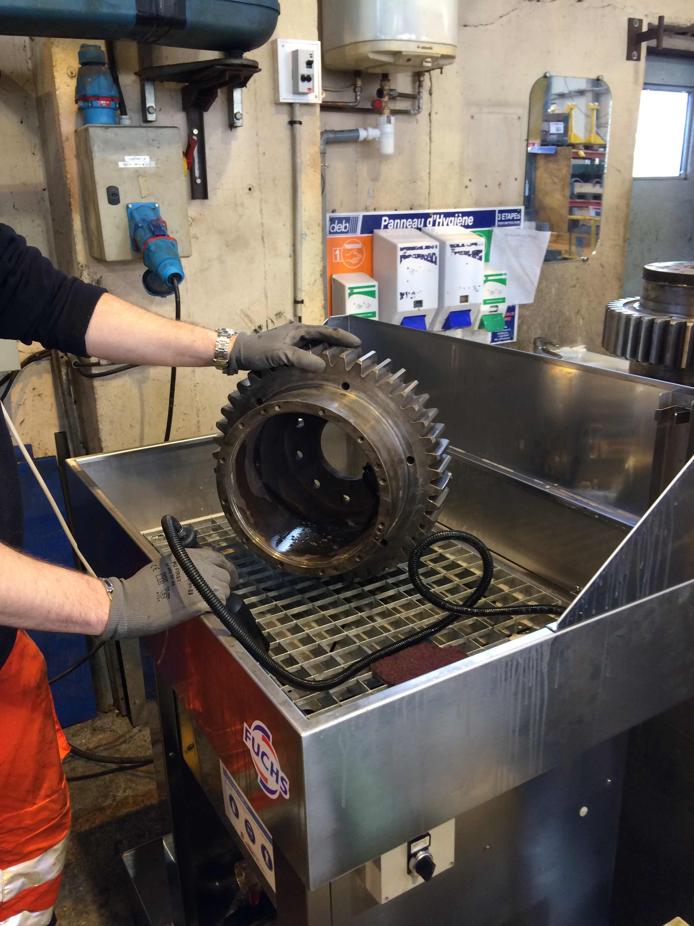
De même, les nettoyants FUCHS couvrent largement l’ensemble des opérations de maintenance et de nettoyage des maté riels et équipements, qu’il s’agisse du nettoyage des outillages, des circuits de refroidissement, du détartrage des installations de lavage ou du nettoyage des sols d’ateliers de production.
Parmi les produits phares de la gamme, RENOCLEAN® SPEZIAL 2000 et 2010 sont utilisés pour les nettoyage des sols et équipements de production dans tous les secteurs industriels.
On peut également citer des applications dans le secteur de la maintenance et rénovation des équipements et matériels dans le secteur militaire et le transport ferroviaire.

Un kit pour le suivi et titrage des bains
En parallèle du suivi réalisé par ses équipes techniques sur le terrain –ingénieurs d’application- ou au laboratoire STAR, FUCHS met à la disposition de ses clients une méthode pour le suivi des bains de dégraissage lessiviel, parfaitement adaptée à un environnement de production. Simple et rapide à mettre en œuvre à l’atelier, le kit de titrage RENOCLEAN® MA-KIT regroupe dans une mallette tout le matériel et les réactifs nécessaires ainsi qu’une méthode d’utilisation pour chaque produit. La technique est basée, selon les produits, sur la mesure de l’alcalinité libre ou totale via un indicateur coloré. Il est ainsi très facile de déterminer les appoints nécessaires au maintien d’un niveau de qualité de dégraissage optimum.

FIN

Photos – Mention obligatoire FUCHS Lubrifiant

A propos de FUCHS

Le groupe FUCHS PETROLUB se positionne au premier rang mondial des indépendants du graissage. Il propose une gamme complète de lubrifiants et produits de spécialité pour les applications industrielles et l’après-vente automobile. Le groupe emploie plus de 4100 collaborateurs dans le monde au sein de 70 sociétés. FUCHS réalise près de 1.9 milliards d’euros de chiffre d’affaires.
FUCHS LUBRIFIANT FRANCE S.A. emploie 270 collaborateurs et a réalisé plus de 109 millions d'euros de chiffre d'affaires (2014) à travers ses Divisions Industrie, Automobile et Export.
Implantée dans les Hauts-de-Seine, l’entreprise FUCHS LUBRIFIANT France, certifiée ISO 9001/2008 et ISO 14001/2000, produit annuellement quelques 35.000 tonnes de lubrifiants. La société possède trois laboratoires au service de la Qualité (Contrôle de production, Recherche et Développement, Suivi des produits en service).
Grâce son expertise et à son appui technique de proximité, FUCHS répond aux attentes de tous les secteurs industriels en offrant ses produits et services dans les domaines tels que le travail des métaux (usinage, déformation, traitement thermique, protection anticorrosion), la maintenance industrielle (graissage) et le traitement de surface (solvants, lessives, décapants).

CONTACTS PRESSE :
Erwan KERHUEL Véronique ALBET
Responsable Marketing FUCHS Lubrifiant France Agence COMCORDANCE
Tel 01 41 37 79 44 Tel 03 85 21 33 96-Mob 06 48 71 35 46
Erwan.kerhuel@fuchs-oil.com veronique.albet@comcordance.fr

